二次函数复习题
一、二次函数的图象及性质复习：
1、抛物线可以通过将抛物线y＝ 向 平移 个单位、再向 平移 个单位得到。
2、抛物线的顶点坐标是 ，对称轴是直线 ，它的开口向 ，在对称轴的左侧，即当x< 时，y随x的增大而 ；在对称轴的右侧，即当x> 时，y随x的增大而 ；当x= 时，y的值最 ，最 值是 。
3、将抛物线y=3x²向左平移6个单位，再向下平移7个单位所得新抛物线的解析式为 。
4、若抛物线的对称轴是直线x=4，则m的值为 。
5、抛物线与x轴的公共点是（－1,0），（3,0），则这条抛物线的对称轴是 。
6、若抛物线经过点（－6,5）（2,5），则其对称轴是 。
7、通过配方将下列函数写成y=a(x－h)2+k的形式：
（1）y=4x²―24x+26 （2） (3) y=(x+2)(1－2x)
[来源:学科网ZXXK][来源:学科网ZXXK]
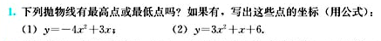

二、二次函数与一元二次方程、一元二次不等式。[来源:学科网]
1、已知y=x²+x－6，当x=0时，y= ；当y=0时，x= 。
2、直线y=2x+4与y轴交点的坐标为 ，与x轴交点的坐标为 。
3、抛物线与y轴交点的坐标为 ，与x轴交点的坐标为 。
4、抛物线y=(x+3)²－25与y轴交点的坐标为 ，与x轴交点的坐标为 。
5、已知函数y = x²+bx-1的图像经过（3,2).(l）求这个函数的解析式； (2）画出它的图像，并指出图像的顶点坐标；(3）当x>0时，求使y2的x的取值范围．

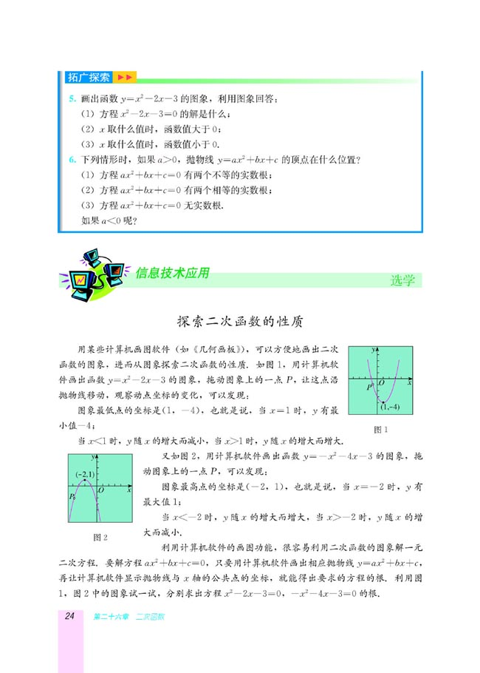
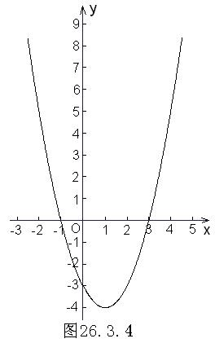
[来源:Z#xx#k.Com]

[来源:学#科#网]

